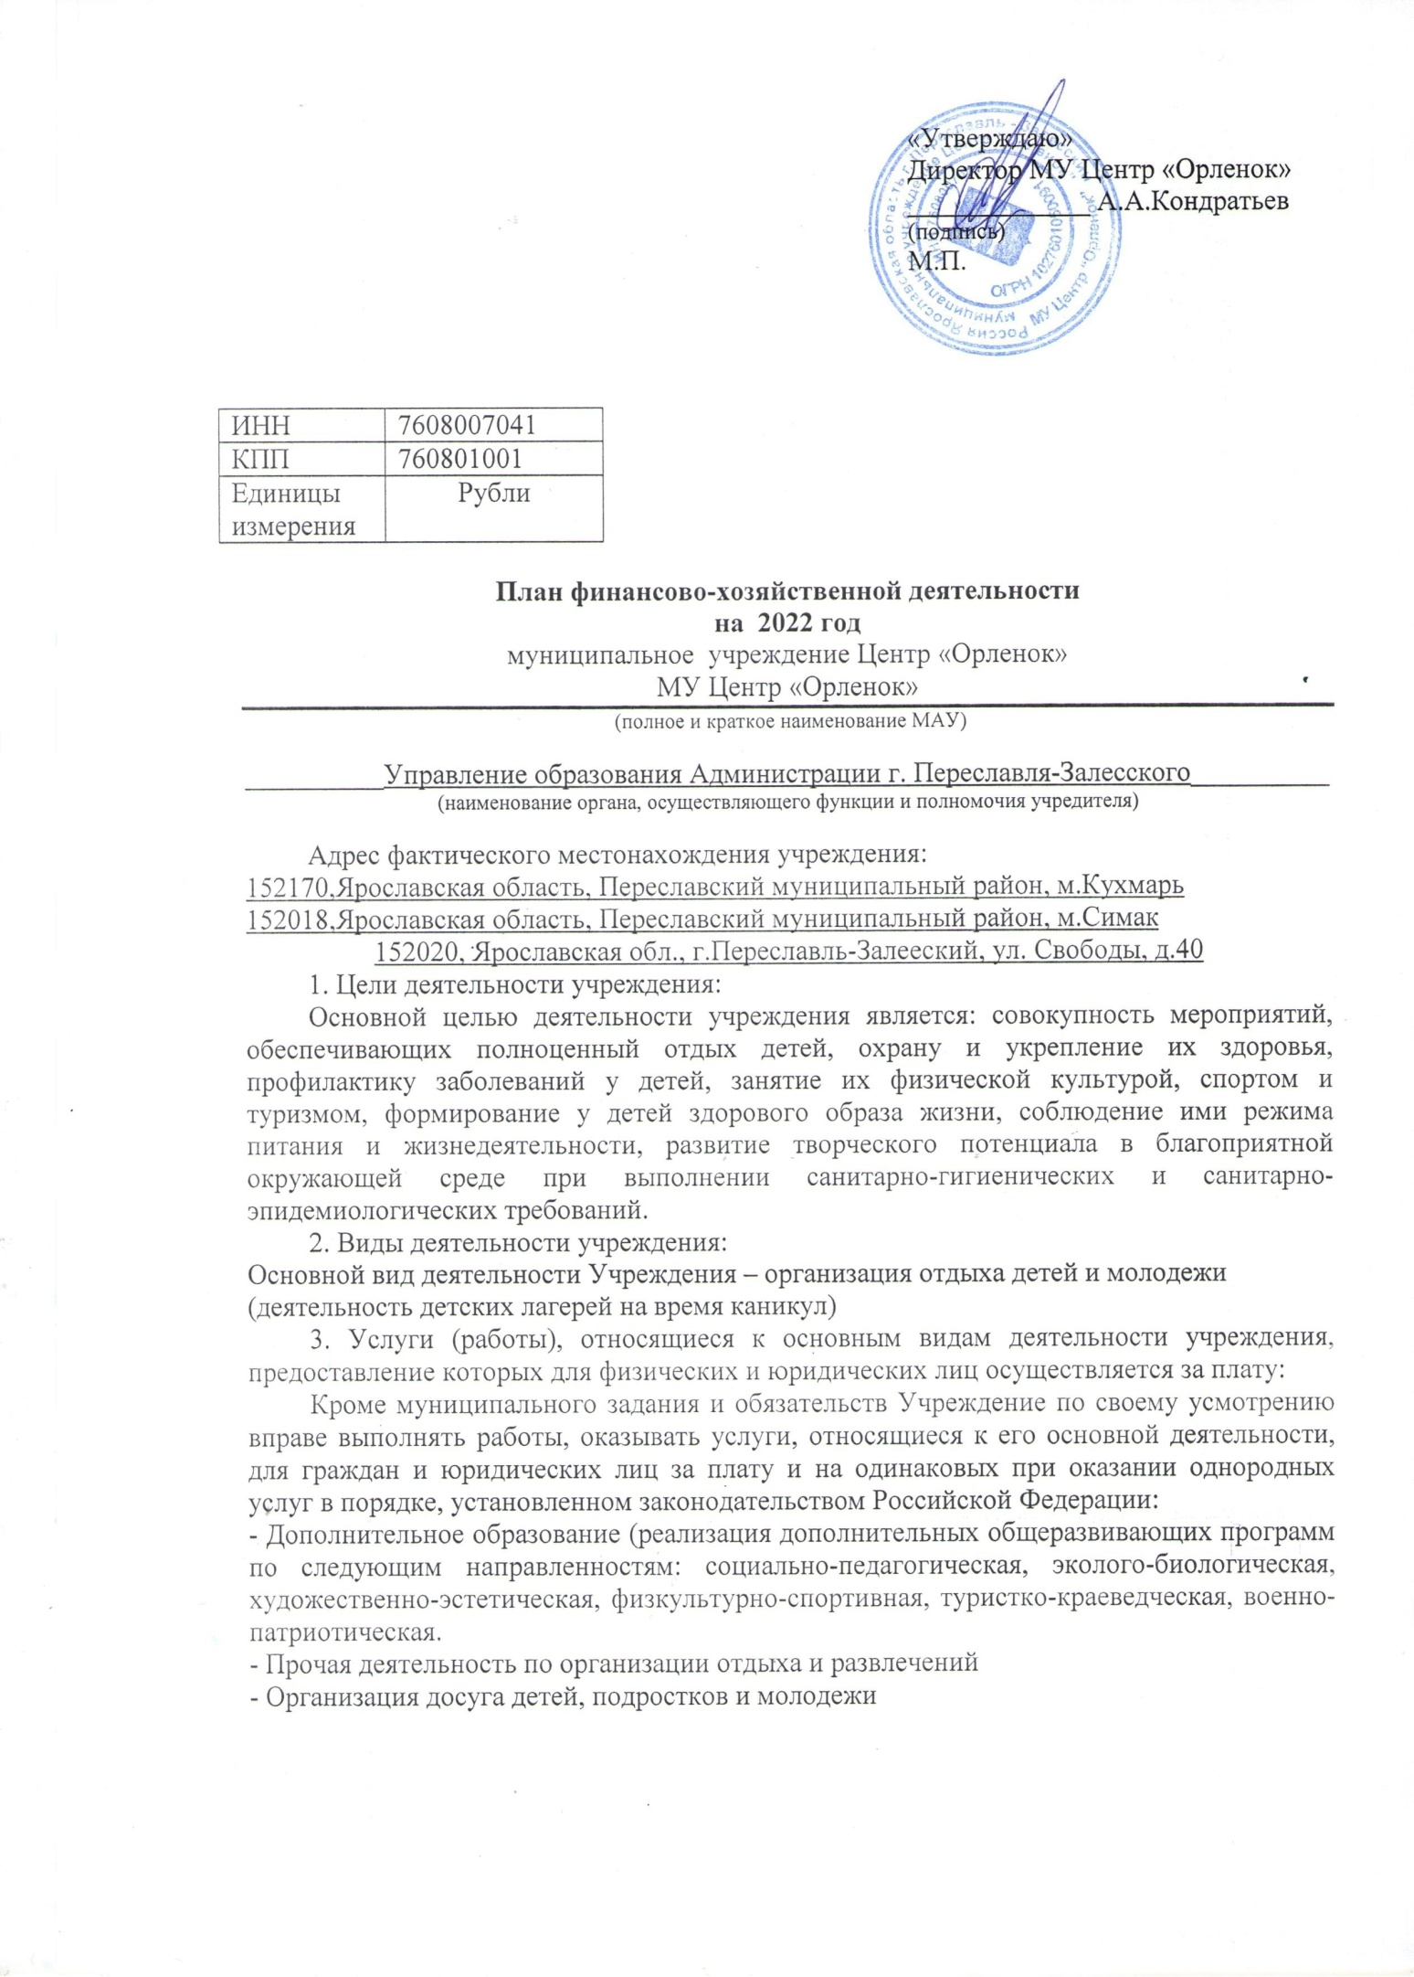

4. Общая балансовая стоимость недвижимого муниципального имущества:
Категория недвижимого имущества | Стоимость, руб.
Всего стоимость недвижимого имущества | 16547525
в том числе:
- стоимость недвижимого имущества, закрепленного собственником имущества за учреждением на праве оперативного управления | 16547525
- из них - стоимость недвижимого имущества, приобретенного учреждением за счет выделенных собственником имущества средств | -
- стоимость недвижимого имущества, приобретенного учреждением за счет доходов, полученных от иной приносящей доход деятельности | -

5. Общая балансовая стоимость движимого муниципального имущества
Категория движимого имущества | Стоимость, руб.
Всего стоимость движимого имущества | 6870136
в том числе:
- стоимость особо ценного движимого имущества | 6615099

6. Показатели финансового состояния учреждения
Наименование показателя | Сумма, руб.
1. Нефинансовые активы, всего: | 23417661
из них:  1.1. недвижимое имущество, всего: | 16547525
в том числе:  1.1.1. остаточная стоимость | 2513107
1.2. особо ценное движимое имущество, всего | 6615099
в том числе:  1.2.1. остаточная стоимость | 1629786
2. Финансовые активы, всего: | 371392
из них:  2.1. дебиторская задолженность по доходам | 223261
2.2. дебиторская задолженность по расходам | 148131
3. Обязательства, всего | 3576032
из них:
3.1. просроченная кредиторская задолженность

7. Показатели по поступлениям и выплатам учреждения

Наименование показателя | Всего
 |  | по счетам, открытым в кредитных организациях
 |  | Всего | в том числе:
 |  |  | очередной финансовый год |  |  |  |  | 1-й год планового периода | 2-й год планового периода
 |  |  | всего | из них:
 |  |  |  | I кв. | II кв. | III кв. | IV кв.
Гр.1 | Гр.2 | Гр.11 | Гр.12 | Гр.13 | Гр.14 | Гр.15 | Гр.16 | Гр.17 | Гр.18
1. Остаток средств | 276575,67 | 276575,67
2. Поступления, всего | 71753391,94 | 71753391,94 | 25654408,94 | 5525970,94 | 7010438,00 | 11441000,0 | 1677000,0 | 23049295,0 | 230449688,0
в том числе:
2.1. субсидии на выполнение муниципального задания | 9217892,61 | 9217892,61 | 3118860,94 | 3118860,94 |  |  |  | 3049295,0 | 30449688,0
2.2. целевые субсидии на иные цели, всего | 2535548,00 | 2535548,00 | 2535548,00 | 497110,00 | 2038438,00 | 2535548,00
в т.ч. (детализация по видам субсидий):
- ОЦП | 1988438,00 | 1988438,00 | 1988438,00 |  | 1988438,00
- ГЦП | 497110,00 | 497110,00 | 497110,00 | 497110,00 | 497110,00
- мед.осмотр | 50000,00 | 50000,00 | 50000,00 |  | 50000,00
2.3. бюджетные инвестиции, всего
в т.ч. (детализация по видам бюджетных инвестиций):
- …
- …
2.4. поступления от оказания учреждением услуг (выполнения работ), относящихся в соответствии с уставом к основным видам деятельности, предоставление которых осуществляется на платной основе, а также поступления от иной приносящей доход деятельности, всего | 60000000,0 | 60000000,0 | 20000000,0 | 1910000,00 | 4972000,00 | 11441000,0 | 1677000,0 | 20000000,0 | 20000000,0
в т.ч. (детализация по видам поступлений):
- ПУТЕВКИ | 60000000,0 | 60000000,0 | 20000000,0 | 1910000,00 | 4972000,00 | 11441000,0 | 1677000,0 | 20000000,0 | 20000000,0
- …
2.5. поступления от реализации ценных бумаг в случаях, установленных федеральными законами, всего
в т.ч. (детализация по видам ценных бумаг):
- …
- …
3. Выплаты, всего | 71984672,61 | 71984672,61 | 25930984,61 | 5802546,61 | 7010438,00 | 11441000,0 | 1677000,0 | 23049295,0 | 23049688,0
в том числе:
3.1. оплата труда и начисления на выплаты по оплате труда | 34084048,67 | 34084048,67 | 13364048,67 | 4104048,67 | 2000000,00 | 6360000,00 | 900000,00 | 13364000,00 | 13364000,00
3.2. услуги связи | 150000,00 | 150000,00 | 50000,00 | 14000,00 | 12000,00 | 12000,00 | 12000,00 | 50000,00 | 50000,00
3.3. транспортные услуги | 900000,00 | 900000,00 | 300000,00 | 0,00 | 100000,00 | 200000,00 | 0,00 | 300000,00 | 300000,00
3.4. коммунальные услуги | 4365527,00 | 4365527,00 | 2365527,00 | 765527,00 | 600000,00 | 600000,00 | 400000,00 | 2045295,00 | 2045688,00
3.5. арендная плата за пользование имуществом | 1500000,00 | 1500000,00 | 500000,00 | 100000,00 | 150000,00 | 200000,00 | 50000,00 | 500000,00 | 500000,00
3.6. услуги по содержанию имущества | 2552411,25 | 2552411,25 | 1454411,25 | 229931,25 | 875480,00 | 249000,00 | 100000,00 | 549000,00 | 549000,00
3.7. прочие услуги | 3755490,00 | 3755490,00 | 1755490,00 | 425490,00 | 815000,00 | 400000,00 | 115000,00 | 1000000,00 | 1000000,00
3.8. страхование | 0 | 0 | 0 | 0,0 | 0 | 0,0 | 0,0 | 0,0 | 0,0
3.9. пособия по социальной помощи населению | 0 | 0
3.10. приобретение основных средств | 984000,00 | 984000,00 | 584000,00 | 10000,00 | 434000,00 | 140000,00 | 0,00 | 200000,00 | 200000,00
3.11. приобретение нема-териальных активов | 0 | 0
3.12. приобретение мате-риальных запасов | 15513958,00 | 15513958,0 | 5513958,00 | 130000,00 | 2013958,00 | 3270000,00 | 100000,00 | 5000000,00 | 5000000,00
3.13. приобретение ценных бумаг в случаях, установленных федеральными законами | 0 | 0
3.14. прочие расходы | 122549,69 | 122549,69 | 42549,69 | 22549,69 | 10000,00 | 10000,00 | 0,00 | 40000,00 | 40000,00
3.15. уплата налога на имущества организации и транспортного налога, земельного налога | 3000,00 | 3000,00 | 1000,00 | 1000,00 | 0,00 | 0,00 | 0,00 | 1000,0 | 1000,00
3.16. иные выплаты, не запрещенные законодательством Российской Федерации (возврат субсидии в бюджет)

4. Детализация показателей: | 72029967,61 | 72029967,61 | 25930984,61 | 5802546,61 | 7010438,00 | 11441000,0 | 1677000,0 | 23049295,0 | 23049688,0
4.1. по субсидиям на выполнение муниципального задания, всего | 3118909,61 | 3118909,61 | 3118909,61 | 3118909,61 |  |  |  | 3049295,0 | 3049688,0
в т.ч. (детализация расходов):
- оплата труда и начисления на выплаты по оплате труда … | 3004048,67 | 3004048,67 | 3004048,67 | 3004048,67 |  |  |  | 3004000,0 | 3004000,0
- страхование | 0,00 | 0,00 | 0,00 | 0,00
- коммунальные услуги | 100000,00 | 100000,00 | 100000,00 | 100000,00 |  |  |  | 45295,0 | 45688,0
- услуги на содержание имущества | 12311,25 | 12311,25 | 12311,25 | 12311,25
- прочие расходы | 2549,69 | 2549,69 | 2549,69 | 2549,69
- земельный налог
4.2. по целевым субсидиям на иные цели, всего | 2546548,00 | 2546548,00 | 2546548,00 | 508110,00 | 2038438,00 | 0,0 | 0 | 0,0 | 0,0
в т.ч. (детализация по видам субсидии):
- …ОЦП | 1988438,00 | 1988438,00 | 1988438,00 | 0,00 | 1988438,00 | 0,0 | 0,0 | 0,0 | 0,0
- приобретение мате-риальных запасов | 513958,00 | 513958,00 | 513958,00 |  | 513958,00 | 0,0 | 0,0 | 0,0 | 0,0
- приобретение ОС | 384000,00 | 384000,00 | 384000,00 |  | 384000,00 | 0,0 | 0,0 | 0,0 | 0,0
- услуги по содержанию имущества | 725480,00 | 725480,00 | 725480,00 |  | 725480,00 | 0,0 | 0,0 | 0,0 | 0,0
- прочие услуги | 365000,00 | 365000,00 | 365000,00 |  | 365000,00
- …ГЦП | 558110,00 | 558110,00 | 558110,00 | 508110,00 | 50000,00 | 0,0 | 0,0 | 0,0 | 0,0
- приобретение мате-риальных запасов | 0,0 | 0,0 | 0,0 | 0,0 | 0,0 | 0,0 | 0,0 | 0,0 | 0,0
- приобретение ОС | 0,0 | 0,0 | 0,0 | 0,0 | 0,0 | 0,0 | 0,0 | 0,0 | 0,0
-Проведение обязательного медицинского осмотра персонала | 50000,00 | 50000,00 | 50000,00 | 0,0 | 50000,00 | 0,0 | 0,0 | 0,0 | 0,0
- прочие услуги | 340490,00 | 340490,00 | 340490,00 | 340490,00 | 0,00 | 0,0 | 0,0 | 0,0 | 0,0
- услуги по содержанию имущества | 167620,00 | 167620,00 | 167620,00 | 167620,00 | 0,00
4.3. по бюджетным инвестициям, всего
в т.ч. (детализация по видам бюджетных инвестиций):
- …
- …
4.4. по поступлениям от оказания учреждением услуг (выполнения работ), относящихся в соответствии с уставом к основным видам деятельности, предоставление которых осуществляется на платной основе, а также поступлениям от иной приносящей доход деятельности, всего | 58264527,0 | 58264527,0 | 20265527,0 | 2175527,00 | 4972000,00 | 11441000,0 | 1677000,0 | 17999000,0 | 20000000,0
в т.ч. (детализация по видам поступлений):
- ПУТЕВКИ | 58264527,0 | 58264527,0 | 20265527,0 | 2175527,00 | 4972000,00 | 11441000,0 | 1677000,0 | 17999000,0 | 20000000,0
4.5. поступления от реализации ценных бумаг в случаях, установленных федеральными законами, всего
в т.ч. (детализация по видам ценных бумаг):
